Домашнее задание от 24.11.22
Для групп В, Г

- Повторять.
- Повторяйте все ноты первой и "до", "ре", "ми", "фа" второй октавы. Их написание на нотном стане нужно проговаривать вслух (см. Д.з. от 17.11.);
- Упражнение с октавами на клавиатуре: 1 - 2 - 1.
- Прописи длительности "четверть".
Учимся записывать длительности на нотном стане, начнут с длительности четверть.
Выполняем задание аккуратно, пишем нотки более округлыми и не забываем правило направления штиля.
Штиль - это вертикальная чёрточка возле ноты.
Правило направления штиля:
Если нота пишется ниже третьей линеечки, то штиль направлен вверх. Если нота пишется выше третьей линеечки, то штиль направлен вниз. Если нота пишется на третьей линеечке, то штиль может быть направлен как вниз, так и вверх.
Пропишите четверти пока только на линеечках нотного стана ещё одну строчку помимо классной работы.
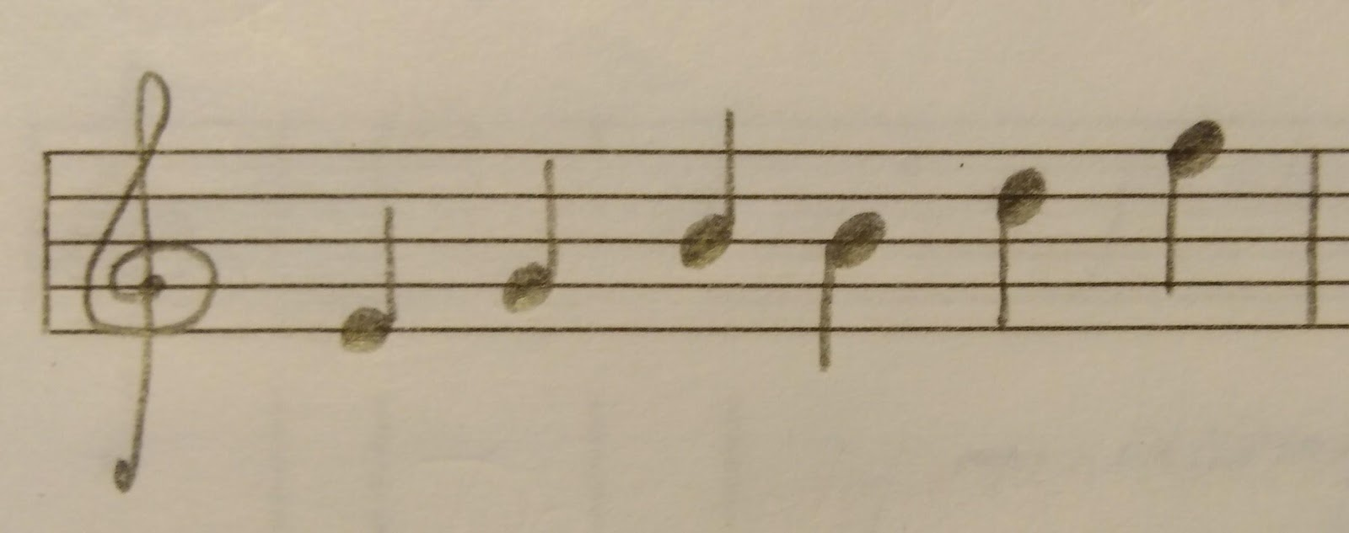

- Баева, Зебряк "Сольфеджио для 1 - 2 кл."
"Как под горкой"
Читать ритм с хлопками + шагать метр.
